20232142K5

(多选)(2023·重庆一中高二期末)光纤通信中信号传播的主要载体是光导纤维，它的结构如图所示，其内芯和外套材料不同，光在内芯中传播。下列关于光导纤维的说法中正确的是(　　)

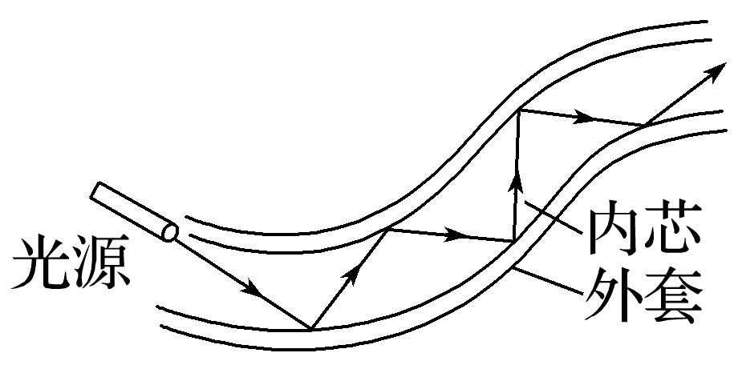

A．内芯的折射率比外套的大，光传播时在内芯与外套的界面上发生全反射

B．内芯的折射率比外套的小，光传播时在内芯与外套的界面上发生全反射

C．光纤通信有传输容量大、衰减小、抗干扰性及保密性强等多方面优点

D．医学上利用光导纤维制成内窥镜，来检查人体胃肠、气管等脏器的内部